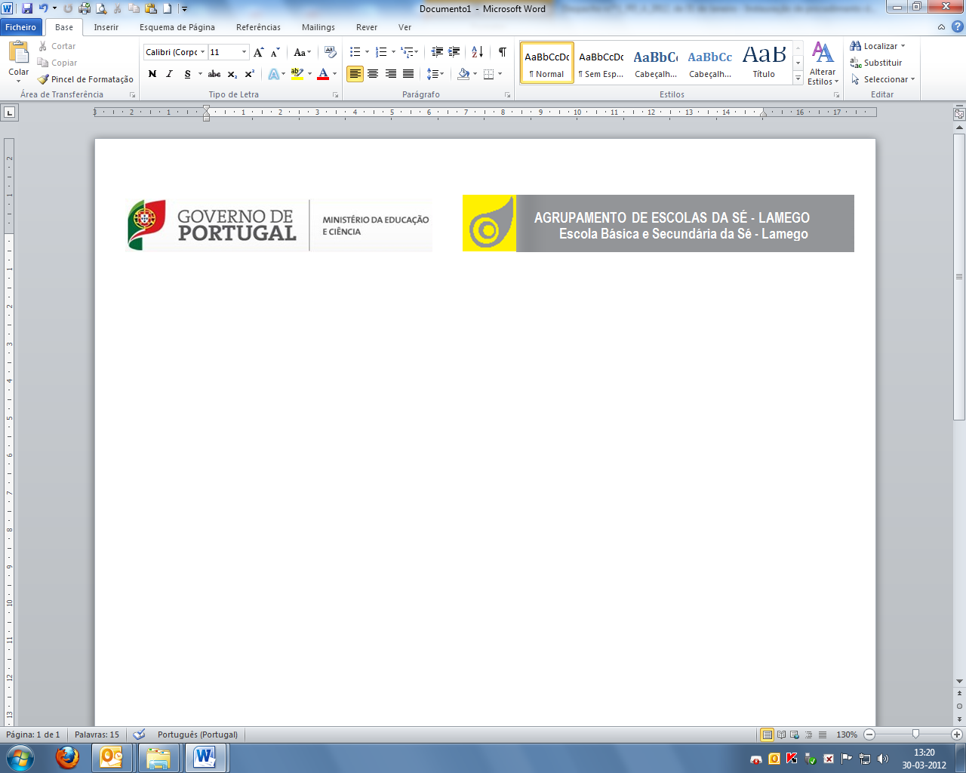

CONCURSO DE POESIA *SONHAR, INVENTAR E TALVEZ RIMAR*

POEMAS SELECIONADOS PARA A EXPOSIÇÃO EM MUPIS

|  |  |  |
| --- | --- | --- |
| ESTABELECIMENTO DE ENSINO | AUTORES | TÍTULOS DOS POEMAS |
| Centro Escolar de Lamego Sudeste | Jardim de Infância – Sala das Letras | *O arco-íris* |
| Centro Escolar de Lamego Sudeste | Leonel Guedes, 4.º A | *Rimar é…* |
| Centro Escolar de Lamego Sudeste | Joana Bastos, 4.º B | *O meu pai* |
| Escola Básica 1 N.º 2 de Lamego | Avelino Araújo, 2.º B | *O gato Pulga* |
| Escola Básica 1 N.º 2 de Lamego | Joana Fonseca, 2.º B | *O meu coração* |
| Escola Básica e Secundária da Sé - Lamego | Eduardo Silva, 5.º C | *A música* |
| Escola Básica e Secundária da Sé - Lamego | Pedro Teotónio Monteiro, 8.º C | *O passado* |
| Escola Básica e Secundária da Sé - Lamego | Andreia Filipa, 6.º B | *Quando tu estavas comigo…* |
| Escola Básica e Secundária da Sé - Lamego | Aléssia Rosa Pereira, 7.º D | *Querido irmão!* |
| Escola Básica e Secundária da Sé - Lamego | Filipe Silva, 2.º ano do Curso Técnico de Energias Renováveis | *Passado, presente, futuro…* |

Escola Básica e Secundária da Sé – Lamego, 10 de abril de 2012

A professora bibliotecária,

Maria Amélia Bernardo